信义硅业多晶硅一期项目修建性详细规划批前公示

**信义硅业多晶硅一期项目修建性详细规划**已经属地自然资源部门审查，符合当地规划技术指标要求，经麒麟区国土空间规划委员会2023年第四次会议审议通过，拟同意办理规划手续，按照有关规定，现将该项目规划予以批前公示。

**项目名称：信义硅业多晶硅一期项目修建性详细划**

**建设单位：信义硅业（云南）有限公司**

**项目位置：麒麟工业园区越州片区，干冲北路以东**

**项目建设内容及规模:**  
　 规划用地面积529774㎡（794.66亩），建（构）筑占地面积223246.73㎡，总建筑面积210723.45㎡，容积率0.701，建筑系数42.10%，绿地率13.91%，机动车位421个，非机动车位421个。

公示时间：2023年8月10日至8月18日（7个工作日）  
　　任何单位和个人如对该公示有异议，请在公示期内向曲靖市麒麟区自然资源局反映。反映的情况应实事求是，并附具体内容。以单位名义反映情况的应加盖公章，以个人名义反映情况的应署真实姓名和联系电话。  
　　投诉举报电话：0874—3298664（法规科）。  
　　咨询联系电话：0874—3187819（技术科）。  
附件：1.规划总平面图、经济技术指标表  
　　　2.整体鸟瞰图、单体效果图              

麒麟区自然资源局

2023年8月10日

附件1

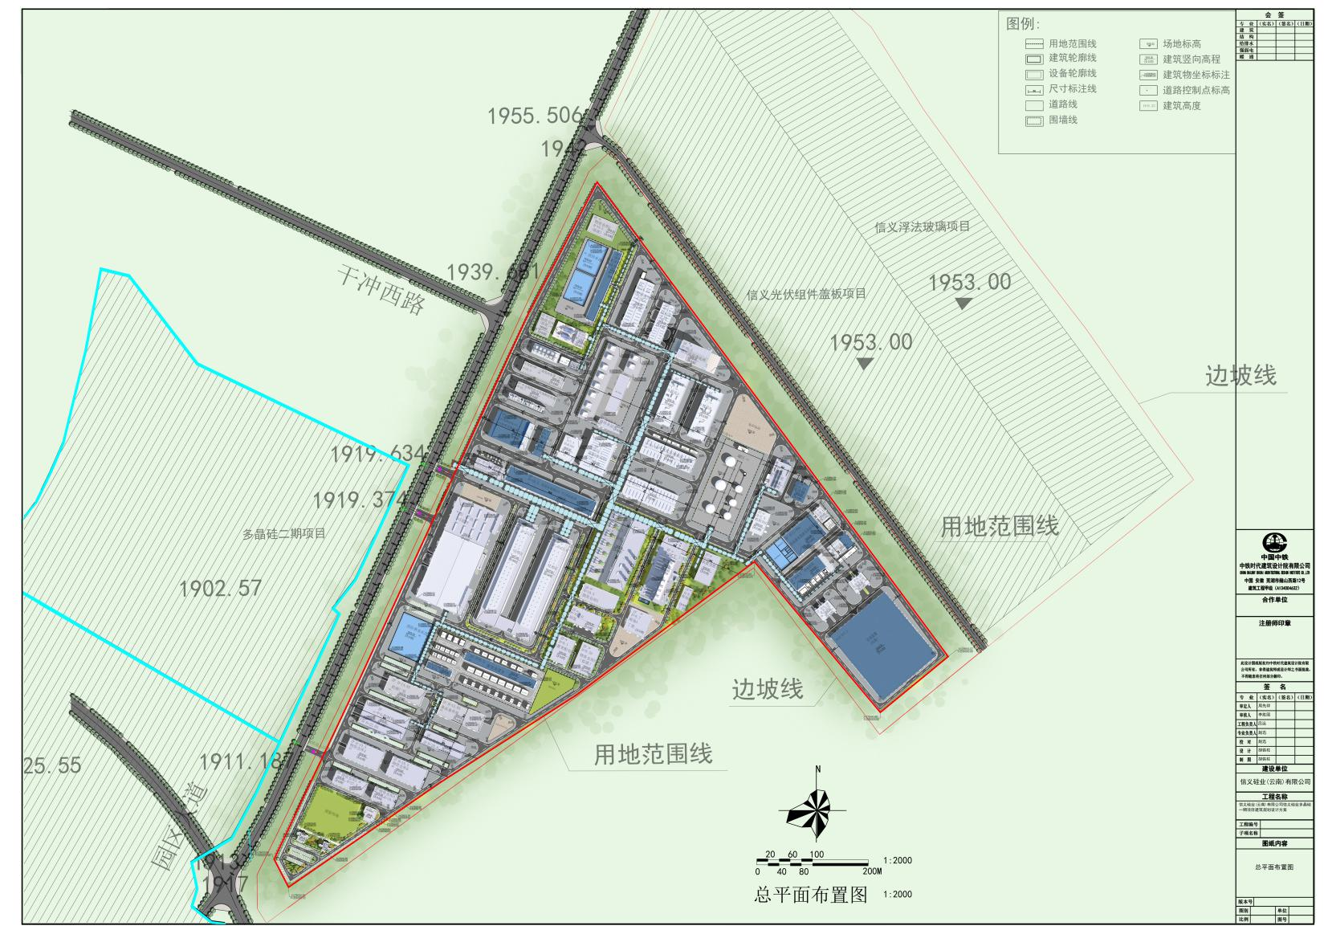

|  |  |  |  |
| --- | --- | --- | --- |
| 总经济技术指标 | | | |
| 分项指标 | 数量 | 单位 | 备注 |
| 总用地面积 | 529774 | ㎡ | 约794.66亩 |
| 总建筑面积 | 210723.45 | ㎡ |  |
| 计容总建筑面积 | 371533.7 | ㎡ |  |
| 地上总建筑面积 | 210723.45 | ㎡ |  |
| 地下总建筑面积 | 0 | ㎡ |  |
| 容积率 | 0.701 |  |  |
| 建（构）筑占地面积 | 223246.73 | ㎡ |  |
| 建筑系数 | 42.10% |  |  |
| 绿地面积 | 73691.5 | ㎡ |  |
| 绿地率 | 13.91% |  |  |
| 机动车数量 | 421 | 个 |  |
| 非机动车数量 | 421 | 个 |  |

附件2

